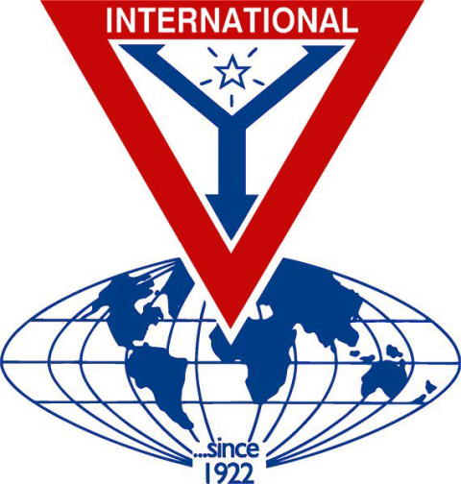 | THE Y’S MEN’S CLUB OF  KANAZAWA-SAIGAWA  CHARTERED IN JUNE 12, 1993  AFFILIATED WITH THE INTERNATIONAL ASSOCIATION OF  Y’S MEN’S CLUBS  THE SERVICE CLUB OF THE YMCA  KANAZAWA YMCA：44-1, SATOMICHO, KANAZAWA, JAPAN 920-0998  http://www.ys-chubu.jp/saigaways/

国際会長主題 「信念のあるミッション（使命・目標）」“Mission with Faith”
アジア地域会長主題 「愛を持って奉仕をしよう」“Through Love, Serve”
西日本区理事主題 「あなたならできる！きっとできる」“"You can do it! Yes, you can!”
中部部長主題 「踏み出そう 次の一歩のための今の一歩を」
金沢犀川ｸﾗﾌﾞ会長主題 「平和を実現しよう！」“Let’s be the peacemakers!”
会長：平口哲夫，副会長・書記：北 肇夫，直前会長・会計：澤瀬 諭

今月の聖句：初めに言葉があった。言葉は神と共にあった。言葉は神であった。
ヨハネによる福音書1章1節

２０１５年７月強調月間
Kick-off, EMC
EMCはCME。まずC（Conservation意識高揚）でクラブの例会を充実させましょう。クラブの特性に合った増員計画と、ドロップを食い止める工夫をしましょう。合同例会で交流と士気を高めましょう。
小野勅紘EMC事業主任（西宮クラブ）

☆☆☆７月第一例会案内☆☆☆  日 時：7月9日(木)19：00～21：00  会 場：金沢都ホテル（JR金沢駅兼六園口前）  会 費：3,500円  準 備：澤瀬ﾜｲｽﾞ  ＊＊＊プログラム＊＊＊  司 会 ：北ﾜｲｽﾞ  開会・点鐘 ：平口会長  ワイズソング ：一同  今月の聖句 ：司会者  ゲスト紹介 ：司会者  今月のハッピーバスデイ ：平口会長  澤瀬ﾜｲｽﾞ(29日)  食前の感謝 ：竹中ﾜｲｽﾞ  ―― 会 食 ――  卓話：「故・川上君についての思い出」三谷ﾜｲｽﾞ  評価と計画 ：一同  事業委員会報告 ：各委員  ニコニコタイム ：澤瀬ﾜｲｽﾞ  閉会点鐘 ：平口会長  ＊例会に使用済み切手、ｱﾙﾐ缶、ｳｴｽ用布製品をご持参下さい。 | ☆☆☆６月例会報告☆☆☆  [第一例会]6月11日(木) )19:00～21:00、金沢白鳥路ﾎﾃﾙ山楽、卓話「私の履歴書」竹中ﾜｲｽﾞ、参加者：北・澤瀬・竹中・平口・三谷。  [第二例会]6月25日(木)19:00～21:00、竹中ﾁｬﾍﾟﾙ、参加者：北・澤瀬・竹中・平口・三谷。
 | 第26回アジア地域大会 7月31日(金)～8月2日(日)、ｳｴｽﾃｨﾝ都ﾎﾃﾙ京都、参加予定：平口。
 | 今月の聖句について この聖句に記された「言葉」は、英訳聖書ではthe Wordと、頭文字が大文字になっており、ｷﾞﾘｼｬ語で書かれた原典ではlogosと記されている。「ﾛｺﾞｽ」という語は、言葉だけでなく概念、意味、論理、説明、理由、理論、思想など多義的に用いられてきたので、「初めにﾛｺﾞｽがあった。ﾛｺﾞｽは神と共にあった。」という聖句は含蓄に富み、神学的にも哲学的にも議論を呼んできたが、ｷﾘｽﾄ教の根本原理から見たﾛｺﾞｽについて理解を深めたいと思う。（平口）
8月の当番 準備：竹中、司会：澤瀬

《 金沢YMCAのﾎｰﾑﾍﾟｰｼﾞ 》
http://www.ys-chubu.jp/kanazawaymca/

当クラブ | 6月出席者 | 6月出席率(正会員) | ＢＦポイント | ニコニコタイム
正会員 5名  広義会員 0名  功労会員 1名 | 正会員 4名  功労会員 １名  メネット 0名  ビジター 0名  ゲスト 0名 | 4÷5✕100  メーキャップ 0名 | 前月繰越切手 3,118g  6月分切手 0g  今年度累計  切手 3,118g  現金 円 | 前月累計 77,848円  6月 6,600 円
合計 6名 | 5名 | 80％ |  | 累計 84,448円

◆ ６月第一例会に参加して ◆
平口 哲夫
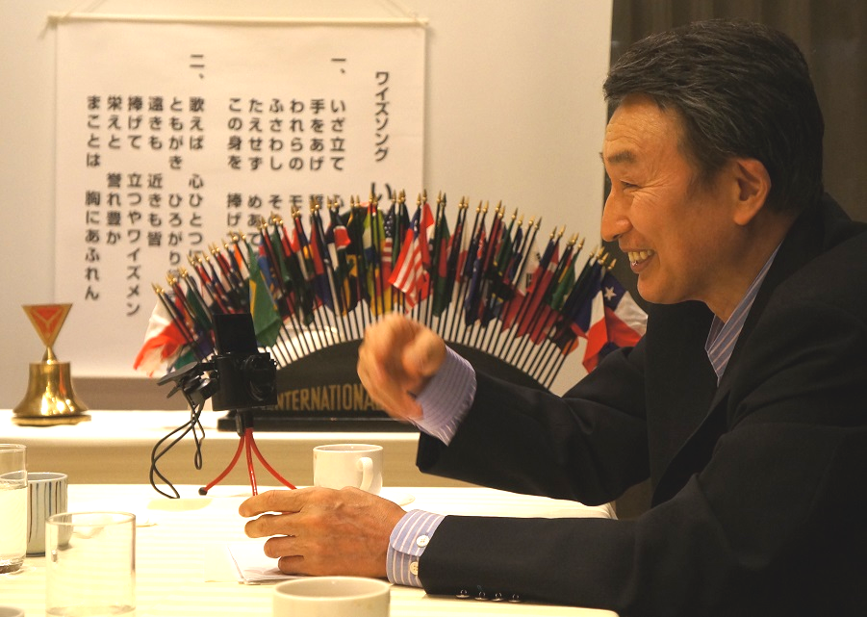
竹中丈晴ﾜｲｽﾞによる卓話「私の履歴書」は、石川県高松町のクリスチャン家庭で生まれ育って以来、現在に至るまでのお話です。特に興味深く伺ったのは高校生から歯学生を経て歯科医師になり、先進的な歯科医療に携わった頃のこと。
金沢大学附属高校に入学し、金沢市十一屋町に下宿したのが切掛けで、近くの若草教会で私と出会うことになるのですが、秀才が集まる高校では勉学意欲が削がれてしまったのに、ピンからキリまでがいる私立の歯科大学では上位成績者となるので、俄然、向学心に燃えて早々と単位取得、余裕を持って実技を研けたので、卒業まもなく歯科医院を開業できた、という話は初めて伺いました。
卓話が佳境に入ったところで時間切れとなりましたので、続きをまたの機会にしていただきたいと思います。

◆ 第18回西日本区大会に参加して ◆
澤瀬 諭
6月13日(土)～14日(日)、第18回西日本区大会が“ﾊｲｱｯﾄﾘｰｼﾞｪﾝｼｰ大阪”とATCを会場として開催され、当ｸﾗﾌﾞから平口、三谷、北、澤瀬の4名が参加。 区大会に先立って行われた代議員会では、提出議案がすべて承認された。「交・響・楽」をﾃｰﾏに趣向を凝らしたﾌﾟﾛｸﾞﾗﾑを用意されたﾎｽﾄｸﾗﾌﾞの皆様に感謝。
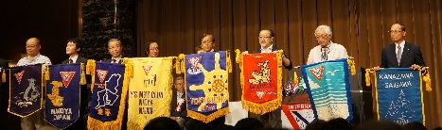
（ﾊﾞﾅｰｾﾚﾓﾆｰで並ぶ中部8ｸﾗﾌﾞ会長）

◆第4回中部評議会等に参加して◆
北 肇夫
6月27日(土)、第4回中部評議会が新・名古屋YMCA会館で開催された。評議会には、当ｸﾗﾌﾞから澤瀬･平口ﾜｲｽﾞとｵﾌﾞｻﾞｰﾊﾞｰで北の3ﾜｲｽﾞが参加。
次期の第1回中部評議会が同時開催され、ｽﾑｰｽな引継ぎもできた。議事の内、次々期中部部長とﾎｽﾄｸﾗﾌﾞについては、金沢ｸﾗﾌﾞが満場一致で推薦されたが､ｸﾗﾌﾞ持ち帰りで回答となった。評議会に引続き、中部EMC推進委員会が開かれた。各ｸﾗﾌﾞの取り組み状況紹介などがあり、意見交換が活発に行われた。
今回、澤瀬ﾜｲｽﾞの愛車で早目に出発し、松坂屋美術館で“円空・木喰展”という、江戸時代の仏像の特別展を鑑賞し、矢場とん松坂店で昼食をとった。
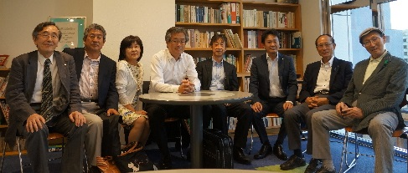
(中部EMC200推進委員会終了後、ﾌﾛｱで)
◆ 2015-2016年度の抱負 ◆
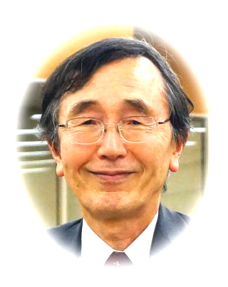
【会長、広報委員長、EMC委員長、ﾒｰﾙ委員、中部監査】 会長は、今回3度目。「ﾏﾀｲによる福音書」5章10節に「平和を実現する人々は、幸いである、その人たちは神の子と呼ばれる。」（新共同訳）と記されており、日本YMCA同盟基本原則やﾜｲｽﾞﾒﾝｽﾞｸﾗﾌﾞ国際協会綱領も、一口で言えば「平和を実現する」に尽きるのではと思い、会長主題は、基本に立ちかえって「平和を実現しよう！」にした。また、2頁立てのﾌﾞﾘﾃﾝでは記事を充実することができないので、従来通り、ﾎｰﾑﾍﾟｰｼﾞやﾘｰﾌﾚｯﾄの更新をこまめにすることによって不足を補うことにしたい。ご縁を大切に、各自の長所を活かしてEMCに励もう。
（平口 哲夫）
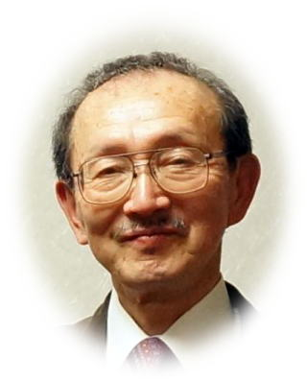
【副会長、書記、地域奉仕・環境委員長】 ｸﾗﾌﾞの現状や将来について話し合っても、明るい見通しは未だ得られていない。今年度、荒川中部部長の活動方針「ｸﾗﾌﾞの歴史を振り返り、3年先のｸﾗﾌﾞの姿を計画しよう。そしてその一歩を踏み出そう 」に沿った、活力あるｸﾗﾌﾞ運営に尽力したい。地域奉仕・環境事業では、「新桜坂緑地のｸﾘｰﾝｷｬﾝﾍﾟｰﾝ」を主軸に取り組み、地元町内会との協働のもと親睦を深め、新たな活力源としてゆきたい。
（北 肇夫）
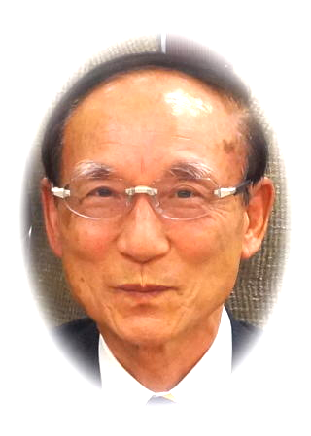
【会計、直前会長、Yｻ・ﾕｰｽ委員長】
今期は、会員5名という、当ｸﾗﾌﾞにとって経済的にも労力の点でも大変きびしい状況の中でｸﾗﾌﾞ運営をしていかなければなりませんが、金沢YMCAへの支援も含め、知恵を働かせてなんとか一年間乗り越えて行きたいと思います。
（澤瀬 諭）
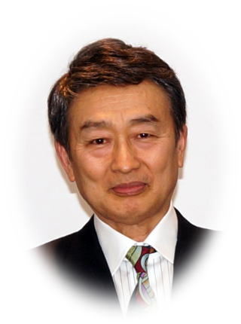
【交流委員長】 今年度も、IBC（国際兄弟ｸﾗﾌﾞ）やDBC（国内兄弟ｸﾗﾌﾞ）を実現するには未だ機が熟していないので、身近なところでｸﾗﾌﾞ以外の団体との交流を試み、例会に多くのゲストが参加されるように努めたいと思う。また、お互い思いやりをもって運営ができるように心がけたい。
（竹中 丈晴）
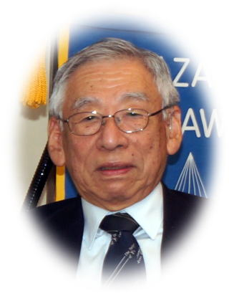
【功労会員】 現在、ﾜｲｽﾞ歴58年の83歳なので、人生の約7割をﾜｲｽﾞﾒﾝとして過ごしたことになる。2013年に功労会員になってからも、例会や西日本区大会や中部大会には、特別の事情がないかぎり、参加してきた。今後とも記録更新により多少なりともお役に立ちたい。
（三谷 信三）

